Методическая разработка
«Игровое занятие для детей дошкольного возраста
по воспитанию правовой культуры «Мои права»
(составители: Могилевец Виктория Валентиновна, педагог ДО, Гаврилова Наталья Александровна, методист)
Цель:
- познакомить детей с гражданскими правами и обязанностями;
- развивать правовое мировоззрение и представления о нравственности;
- учить анализировать, рассуждать, сопоставлять, делать выводы;
- воспитывать чувство уважения к другим людям.
Необходимый материал: картинки с изображением прав детей; шляпа; волшебный сундучок.
Ход занятия
Педагог: Ребята, сегодня мы поговорим о правах, которые есть у каждого ребенка на земле.
По извилистой дорожке
Шли по миру чьи-то ножки.
Вдаль смотря широкими глазами,
Шел малыш знакомиться с правами.
Знать должны и взрослые, и дети
О правах, что защищают всех на свете.
А что же такое право? (Высказывания детей.)
Педагог: Право - это охраняемая, обеспечиваемая государством естественная возможность что-то делать, осуществлять, иметь. Права нельзя отобрать – никто не имеет права лишить прав другого человека или нарушить эти права. Так написано в Декларации о правах человека и Конвенции о правах ребенка. Права есть у всех людей. Права никто не дает, человек получает права от рождения. Мы – люди, и мы все равны, а значит у нас у всех одинаковые, равные права.
Я сейчас покажу вам картинки из нашего «волшебного сундучка», на которых проиллюстрированы ваши права, а вы попробуете их назвать самостоятельно. Но для начала послушайте стихотворение, которое вам поможет узнать ваши права.
Лишь появится ребенок, и дышать начнет едва,
У него уже с пеленок – веские права!
Он имеет право жить, развиваться и дружить;
Иметь просторный добрый дом.
Видеть тихий, мирный сон.
Врачей помощь получать,
Обучаться, отдыхать,
Быть веселым и здоровым,
Восхищаться чем-то новым,
И любить, и быть любимым –
Он на свете не один!
(Демонстрация картинок по теме)
Давайте сейчас поиграем в игру «Волшебная шляпа». Ребята, каждому из вас при рождении было дано имя.
Имя нам дает отраду,
Дарит счастье и удачу.
Потому узнать бы надо,
Что же наше имя значит?
Сейчас я буду каждому из вас примерять эту шляпу, а вы должны представиться, назвав свою фамилию, имя, отчество. (Дети по очереди называют Ф.И.О.) Молодцы, я вижу у каждого из вас не нарушено право на имя.
Вы, ребята, запомнили свои права? Давайте проверим, как вы их запомнили. Для этого проведем сказочную викторину: я буду называть сказку, а вы постарайтесь вспомнить, какие права героев сказки нарушались или защищались.
Послушайте отрывок из произведения К.И.Чуковского «Айболит»
«...И бежит Айболит к бегемотикам,
И хлопает их по животикам,
И всем по порядку
Даёт шоколадку,
И ставит и ставит им градусники!...»
- О каком праве здесь говориться (Медицинский уход.) Нарушалось это право или защищалось? (Защищалось.)
Следующий отрывок из произведения Алексея Толстого «Золотой ключик»
Вот кто я, поди-ка...
Грозный Карабас,
Славный Барабас.
Куклы предо мною
Стелятся травою...
У меня есть плетка,
Плетка в семь хвостов.
Пригрожу лишь плеткой –
Мой народец кроткий
Песни распевает,
Денежки сбирает
В мой большой карман,
В мой большой карман...
- О каком праве я вам прочитала? (Жестокое обращение.)
Следующий отрывок из рассказа «Цветик-семицветик»
Лети, лети, лепесток,
Через Запад на Восток,
Через Север, через Юг,
Возвращайся, сделав, круг.
Лишь коснешься ты земли –
Быть по-моему вели.
Вели, чтобы Витя был здоров!
О каком праве идет речь в этом отрывке? (Дети-инвалиды имеют право на особую заботу, обучение и отдых.)
Следующий отрывок из сказки «Золушка»
Дразнят Золушкой меня,
Оттого, что у огня,
Силы не жалея,
В кухне я тружусь, тружусь,
С печкой я вожусь, вожусь,
И всегда в золе я.
- О каком праве рассказывается в этом отрывке? (О праве на отдых.) Нарушалось это право или защищалось? (Нарушалось.)
Молодцы, ребята. Вы хорошо справились с нашей викториной.
Сейчас предлагаю поиграть в игру, которая называется «Назови ласково». У всех нас есть семья и это наше право. Вот мы посмотрим, как ласково вы называете членов своей семьи.
Бабушка –
дедушка –
мама –
папа –
брат –
сестра –
тетя –
дядя -
А теперь давайте попробуем отгадать загадки. Загадки по теме «Права ребенка»
Мама работала,
Папа трудился,
А я в детском садике все находился.
Все кто устал от работы нелегкой
Имеют полное право на …
(отдых)
***
Всех по-разному зовут:
Кот - Мурлыка,
Пес - Барбос,
Даже нашу козочку,
Зовут красиво – Розочка
Настя, Вика и Данила
Все имеют своё …
(имя)
***
Чтобы вырасти успешным,
Надо много знать, уметь.
Чтобы вырасти большим
Недостаточно питанья
Мы использовать должны
Право на …
(образование)
***
Если дети заболели
Плохо чувствуют себя
И у них бронхит, ангина,
Пневмония, скарлатина,
Слышен детский крик и плач
Вам поможет только …
(врач)
***
Сказка учит нас, друзья,
Жить без домика нельзя.
Лисе, зайке, поросенку,
Даже глупому мышонку.
Ох, как нужно нам оно -
Это право на …
(жильё)

Педагог: Ребята, я знаю, что вы любите раскраски – и сегодня я для вас подготовила специальные раскраски по теме нашего занятия – о правах ребенка. (Дети раскрашивают картинки).
Итак, ребята, наше занятие подошло к концу. Надеюсь, вам понравилось. Скажите, что вы узнали нового на нашем занятии? (Ответы детей) И в завершении занятия послушайте стихотворение и подумайте прав герой этого стихотворения или нет?
Мои права (стихотворение-шутка)
У ребенка право есть
Кашу манную не есть,
Да еще просить при этом
Шоколадную конфету.
Право прыгать и шалить,
На салфетку чай пролить,

Драться с братиком подушкой,
Разбросать свои игрушки.
Исчеркать картинки в книжке,
Дернуть за ухо братишку,
Вот как много разных прав!
Разве я, друзья, не прав?

Использованные источники:
- Шорыгина Т.А. Беседы о правах ребенка. Методическое пособие для занятий с детьми 5-10 лет. – М. ТЦ Сфера, 2009.
- Материалы сайта «Детский правовой сайт».
- Стихотворения Резник Ф.Э.
- Конвенция о правах ребенка. М., 2003.
- Ваши права. Книга для учащихся начальных классов. - М.: «Вита –Пресс», 1996.

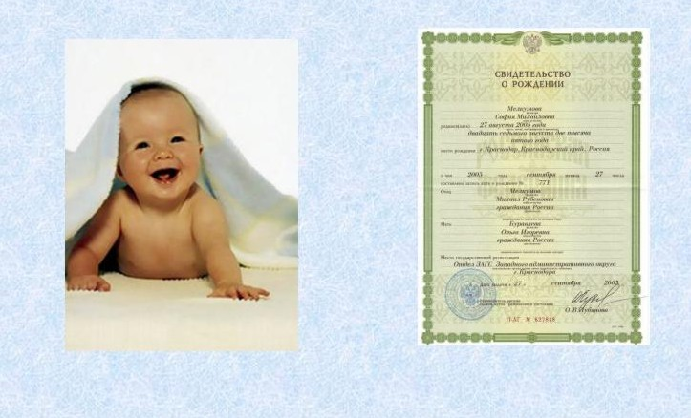
Приложение 1. Картинки «Мои права»

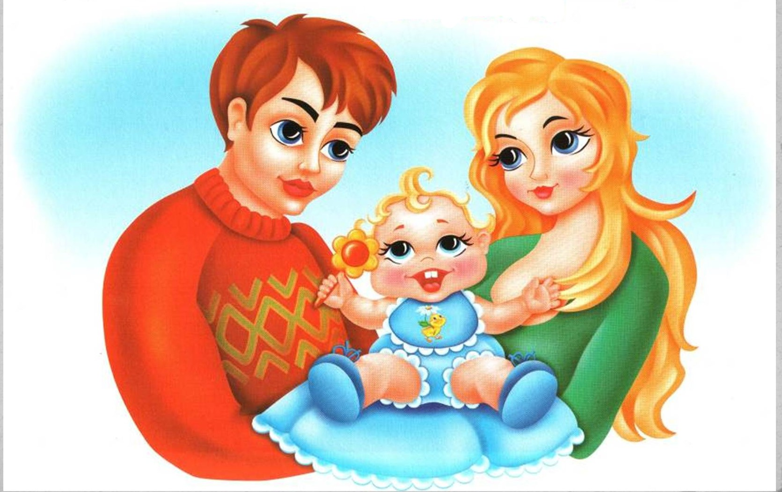
Право на имя

Право на семью

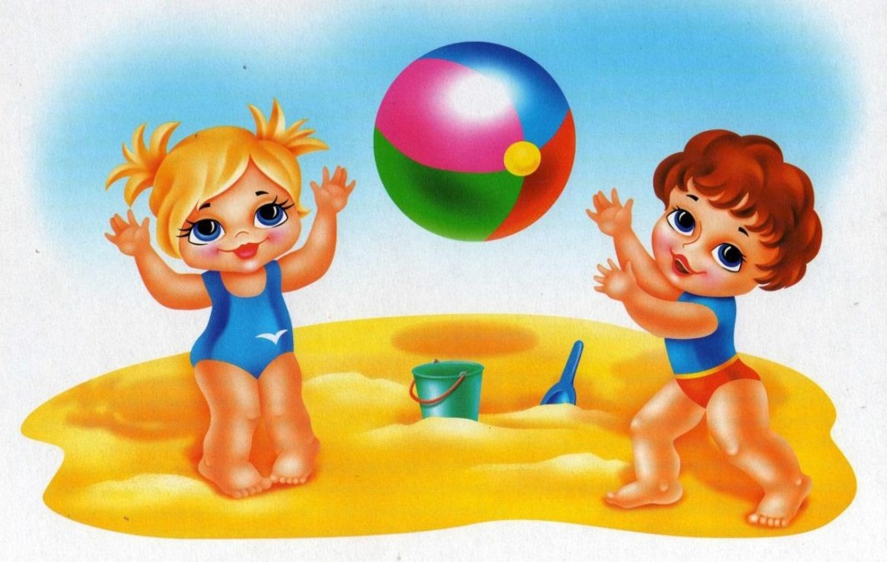

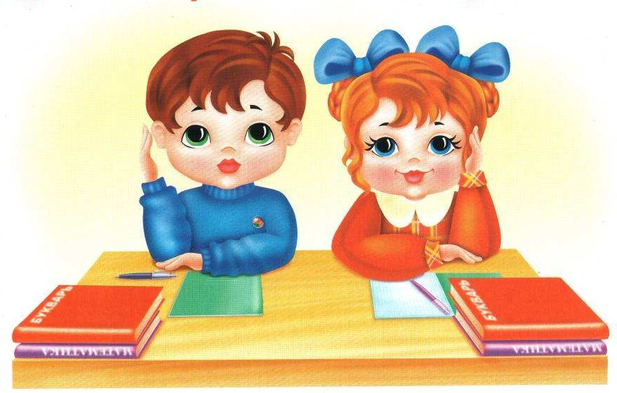
Право на отдых

Право на образование

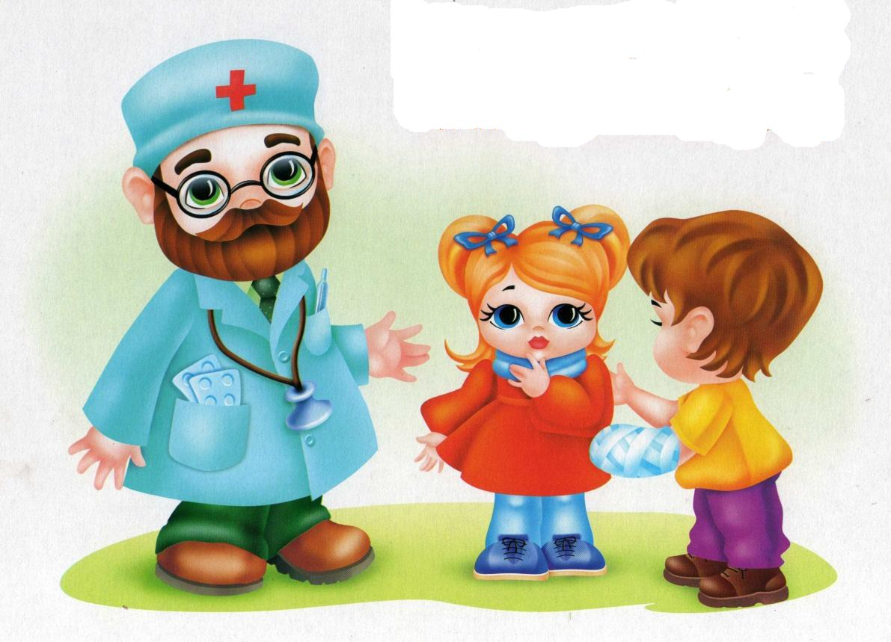
Право на медицинский уход

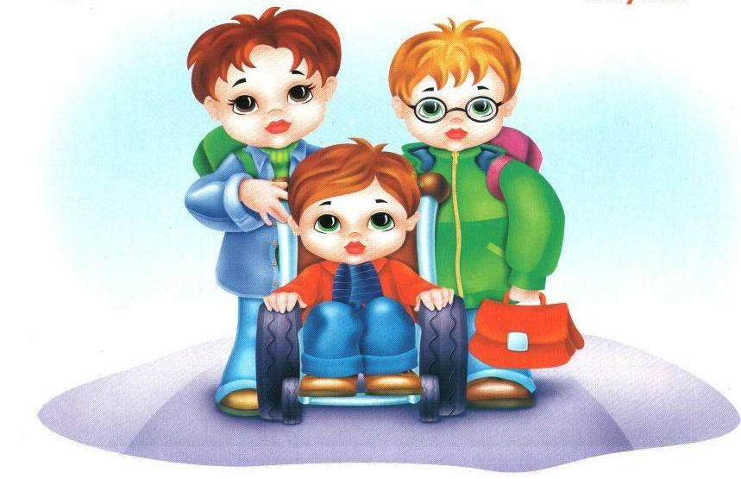
Право детей-инвалидов на особую заботу и уход
Приложение 2. Фотоотчет с игрового занятия для детей дошкольного возраста по формированию правовой культуры «Мои права»
